**HDT668耳机的HID操作**

一. 手动操作HID指令： 2

1. 打开SimpleHIDWrite.exe工具，能观察到界面已经拥有了一些HID装置（电脑本身自带） 2

2. 插入HID668耳机，然后观察到新增了两个HID装置(句柄)，这两个句柄便是HDT668的通讯句柄 2

3. 打开前端RD提供的指令书，找到需要下的指令（以下是获取耳机FW版本的指令） 2

4. 选中句柄长度和指令书一致的句柄（这里是20）下此条指令，读取到FW版本为V0.0.2.0 3

二. 使用c#代码下指令 4

1. 下载并安装Visual Studio 2019，并且创建一个.net framework 4.5的控制台项目 4

2. 右键项目，然后选择添加现有项目，然后添加文件夹中BaseConversion.cs以及Command.cs，GetHandle.cs三个文件 5

3. 我们可以观察到Command类中有9个共有的（public）方法，以及2个公有的（public）参数： 6

4. 使用代码复现之前的手动使用SimpleHIDWrite.exe的操作，源码存放在文件夹中 7

三. 其他说明： 8

1. 案例中是使用Write下指令，其他下指令方式也一样，调用不同方法而已，需要使用到其他下指令方式时，指令书中会做说明： 8

# 手动操作HID指令：

## 打开SimpleHIDWrite.exe工具，能观察到界面已经拥有了一些HID装置（电脑本身自带）

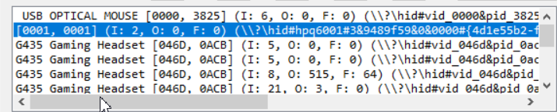

## 插入HID668耳机，然后观察到新增了两个HID装置(句柄)，这两个句柄便是HDT668的通讯句柄

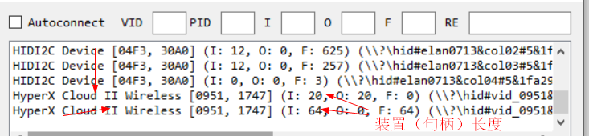

## 打开前端RD提供的指令书，找到需要下的指令（以下是获取耳机FW版本的指令）

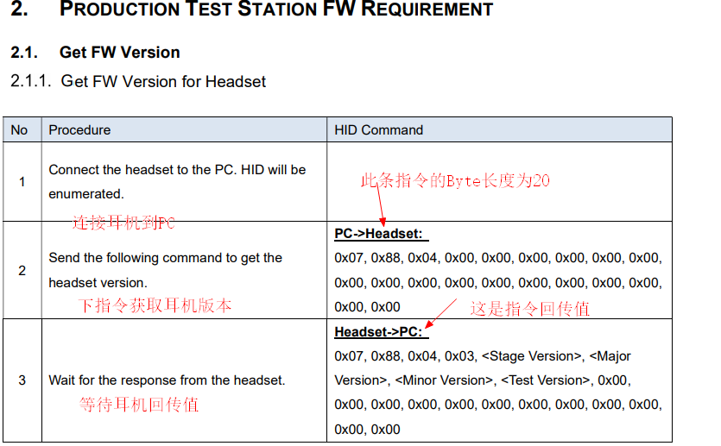

## 选中句柄长度和指令书一致的句柄（这里是20）下此条指令，读取到FW版本为V0.0.2.0

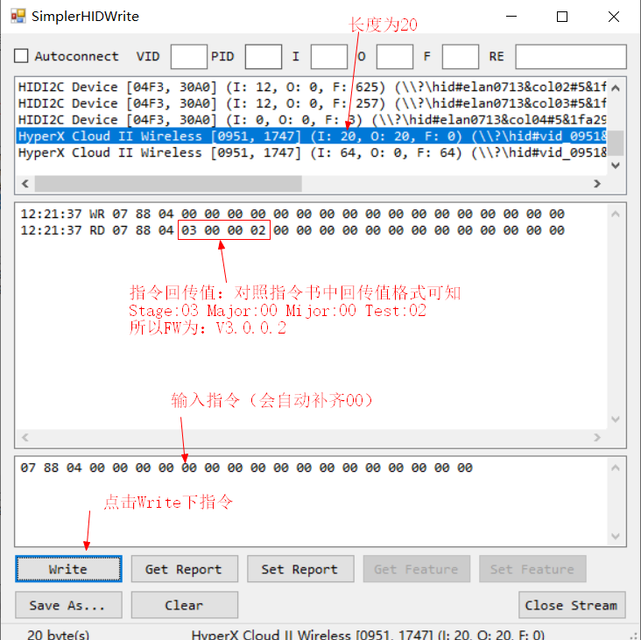

# 使用c#代码下指令

## 下载并安装Visual Studio 2019，并且创建一个.net framework 4.5的控制台项目

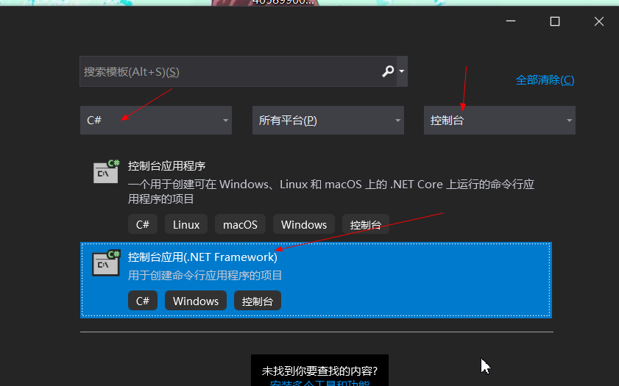

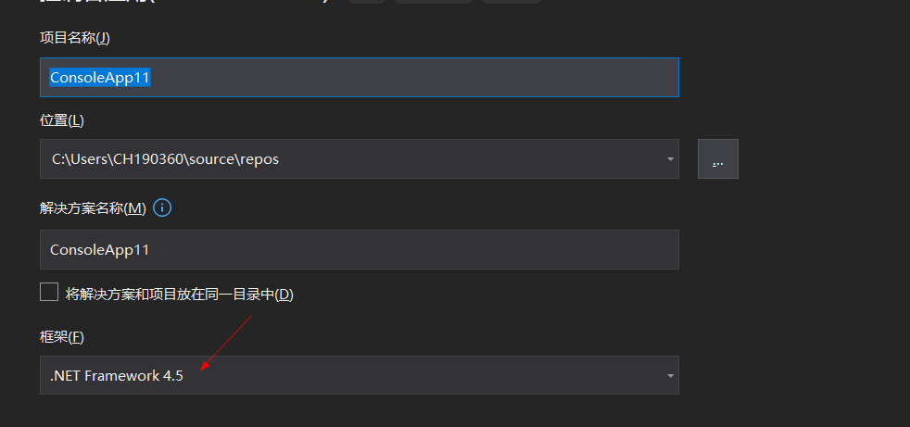

## 右键项目，然后选择添加现有项目，然后添加文件夹中BaseConversion.cs以及Command.cs，GetHandle.cs三个文件

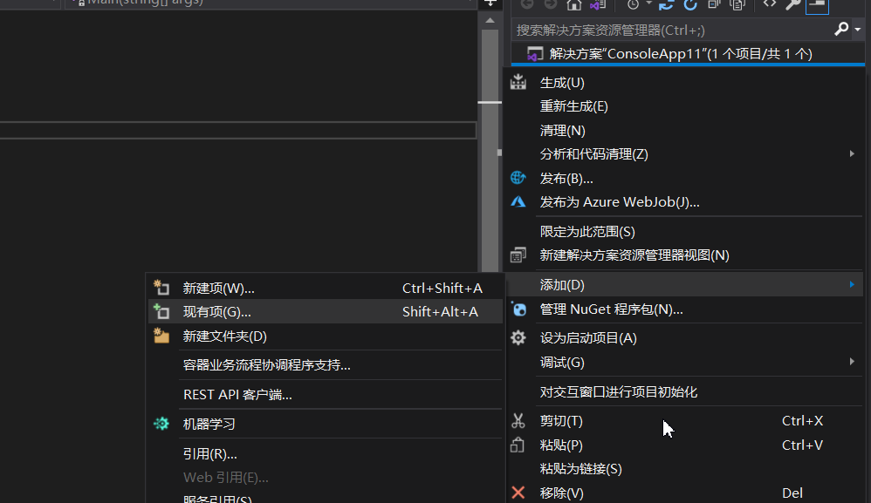

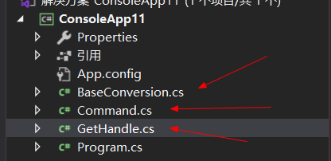

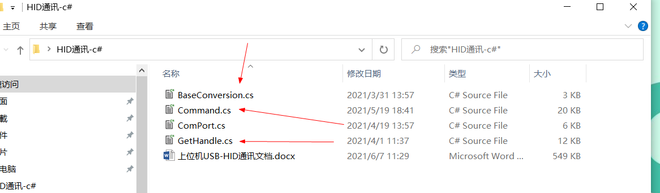

## 我们可以观察到Command类中有9个共有的（public）方法，以及2个公有的（public）参数：

方法：

1. WriteSend：对应SimpleHIDWrite.exe工具中Write按钮，但是不会抓取其回传值。
2. GetReportSend：对应SimpleHIDWrite.exe工具中GetReport按钮，但是不会抓取其回传值。
3. SetReportSend：对应SimpleHIDWrite.exe工具中SetReport按钮，但是不会抓取其回传值。
4. SetFeatureSend：对应SimpleHIDWrite.exe工具中SetFeature按钮，但是不会抓取其回传值。
5. WriteReturn：对应SimpleHIDWrite.exe工具中WriteReturn按钮，并且在跑完此方法后，将回传值赋值给公有参数ReturnValue以及ALLReturnValue
6. SetReportReturn：对应SimpleHIDWrite.exe工具中SetReport按钮，并且在跑完此方法后，将回传值赋值给公有参数ReturnValue以及ALLReturnValue
7. GetFeatureReturn：对应SimpleHIDWrite.exe工具中GetFeature按钮，并且在跑完此方法后，将回传值赋值给公有参数ReturnValue以及ALLReturnValue
8. GetReportReturn：对应SimpleHIDWrite.exe工具中GetReport按钮，并且在跑完此方法后，将回传值赋值给公有参数ReturnValue以及ALLReturnValue
9. IsReturnValue：监听指定句柄，当句柄发送回传值时得到结果（一般用于按键测试，按键后耳机会主动发送回传值到指定句柄）

参数：

1. ReturnValue：使用了Return方法后拿到的指定位置的装置回传值
2. ALLReturnValue：使用了Return方法后拿到的全部装置回传值

## 使用代码复现之前的手动使用SimpleHIDWrite.exe的操作，源码存放在文件夹中

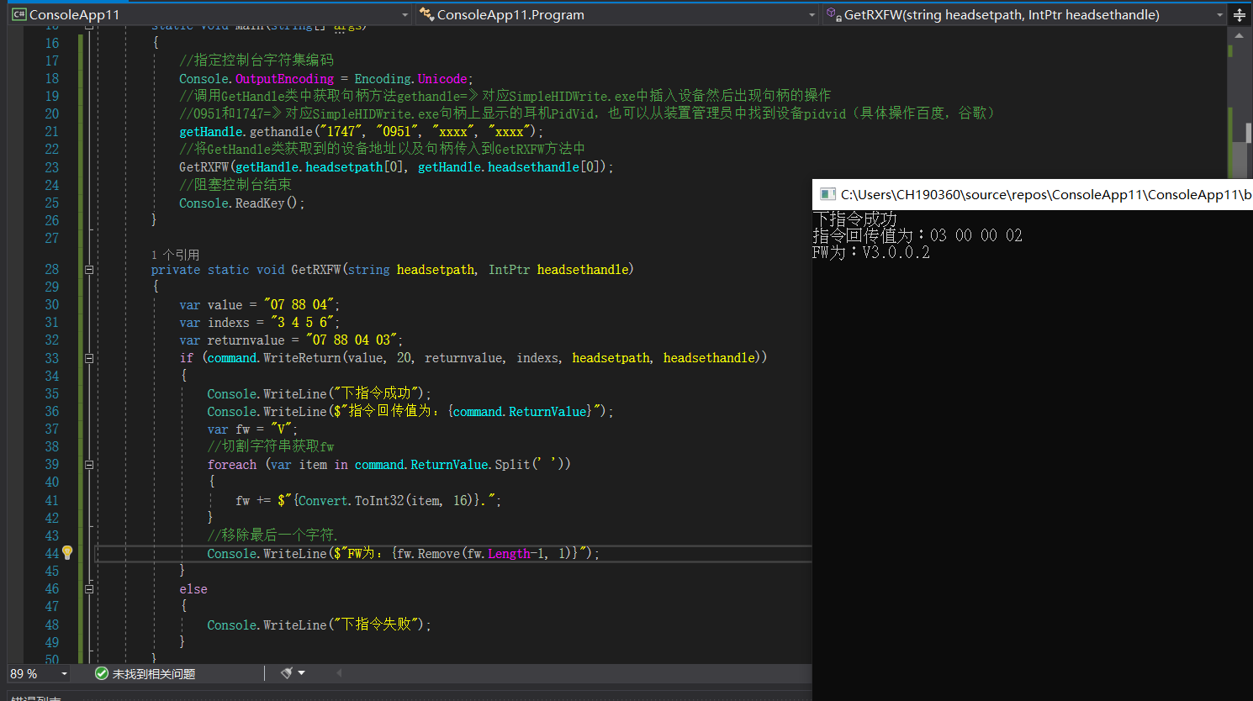

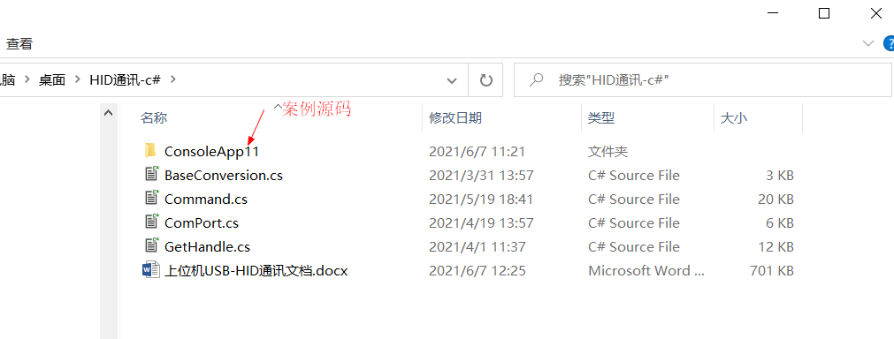

# 其他说明：

## 案例中是使用Write下指令，其他下指令方式也一样，调用不同方法而已，需要使用到其他下指令方式时，指令书中会做说明：

